Randlight_accidents
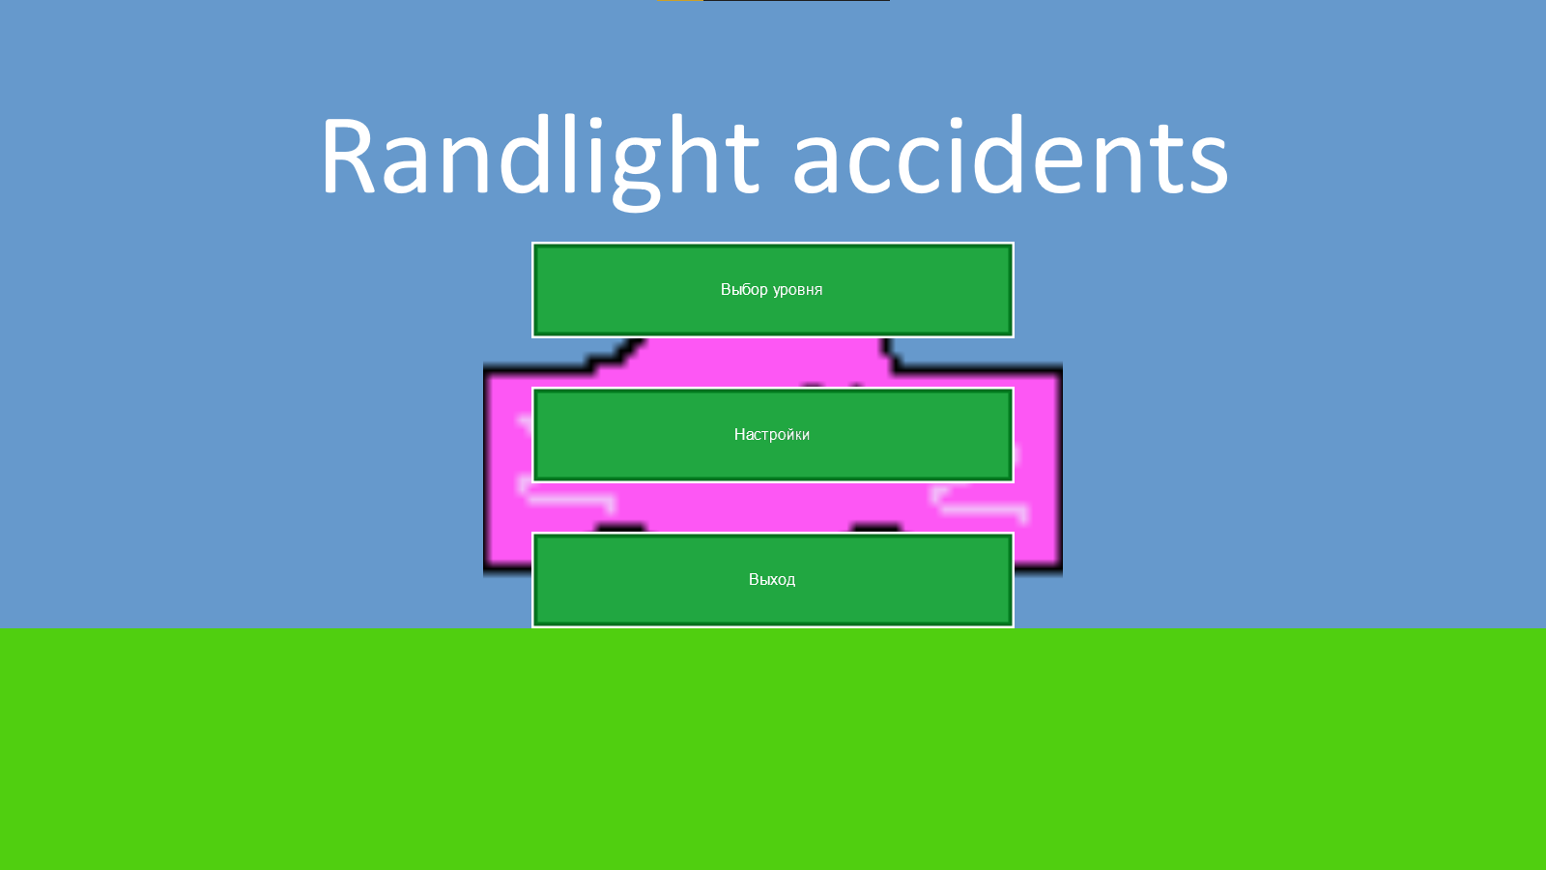
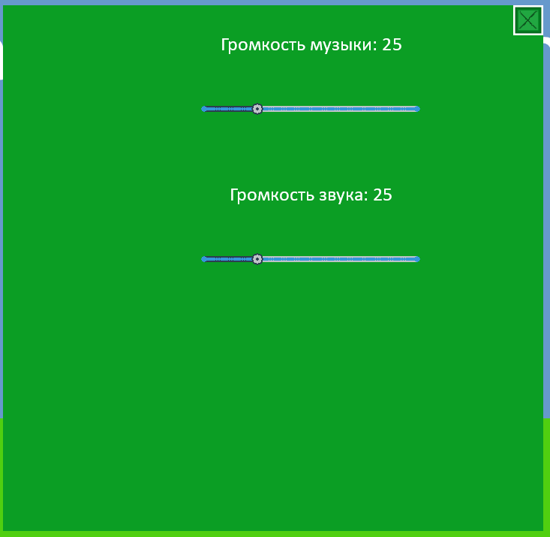
Кнопка выход закрывает окно и выходит из игры. Кнопка настройки открывает настройки звука и музыки. Кнопка Выбор уровня переносит на следующее окно
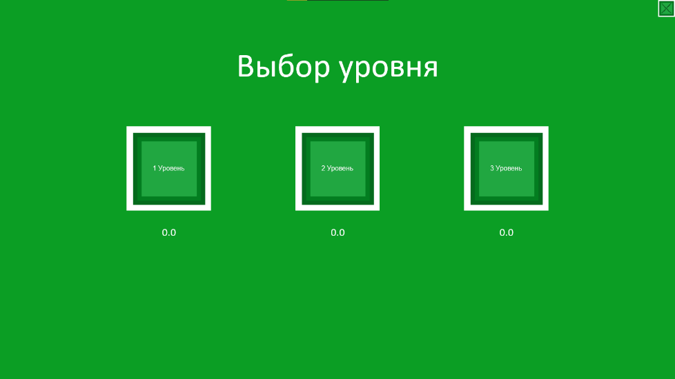

Первый уровень запускается с настройками из level_settings level1.json. Остальные уровни запускаются также но с другими jsonами. В левом нижнем углу таймер, а в верхнем количество здоровья. Игру можно поставить на паузу нажатием на клавишу ESCAPE.
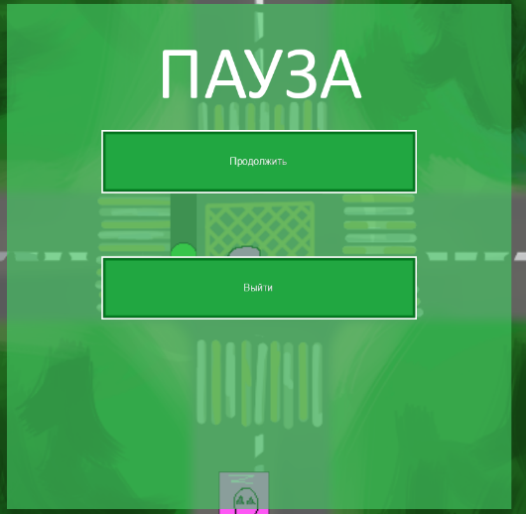
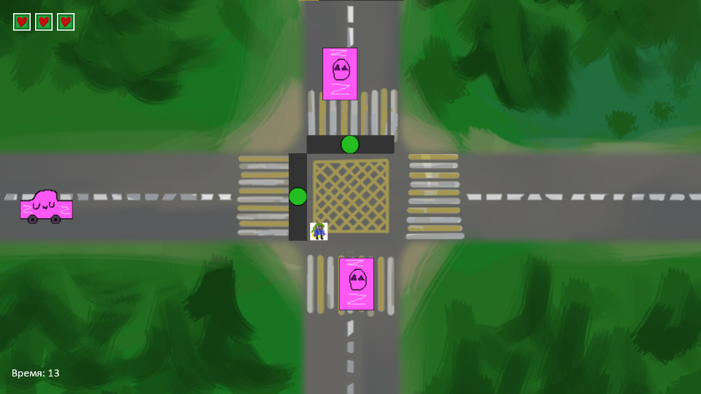

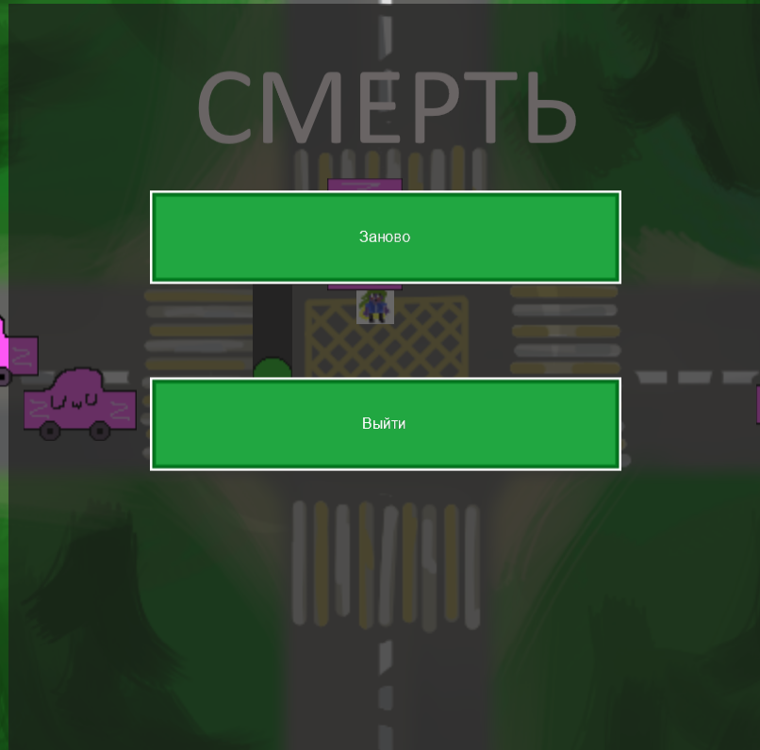
Когда здоровье становится нулевым игра заканчивается. Раз в несколько секунд происходит случайное событие. Например таким может оказаться увеличение или уменьшение скорости игрока или машины. Герой теряет здоровье при столкновении машин или при попадании под колеса. Машины можно тормозить на определенное время, указанное над ней на таймере, по окончании которого она бесконтрольно поедет вперед.

